Simoska Toni Jalmari

Projektisuunnitelma

Sisällysluettelo

Jakelu 1

1. Taustaa 2

2. Tehtävä 2

3. Tulostavoitteet 2

4. Rajaukset 2

5. Ympäristö 2

5.1 Työntekijät ja asiakkaat: laite- ja ohjelmistoympäristö 3

6. Työvaiheet 3

7. Osatehtävät ja aikataulu 4

7.1 Osatehtäväluettelo 4

7.2 Aikataulu 4

8. Henkilöresurssit ja projektin organisaatio 4

9. Kustannukset 4

10. Työmenetelmät, kuvaaminen ja tiedottaminen 5

10.1 Dokumentit 5

10.2 Tallennukset 5

10.3 Kokoontumiset 5

10.4 Tiedottaminen 5

11. Riskit ja keskeyttämiskriteerit 5

11.1 Henkilöstöön liittyvät riskit 5

11.2 Laitteisiin liittyvät riskit 5

11.3 Hallintaan liittyvät riskit 6

11.4 Keskeyttäminen 6

12. Laatu 6

Liitteet 6

|  |  |  |  |
| --- | --- | --- | --- |
| Versio | Päiväys | Tekijät | Selite |
| 0.1 | 23.1.2019 | TS | Tiedosto luotu |
| 1.0 | 31.2019 | TS | Useita kohtia täydennetty |

# Jakelu

|  |  |  |
| --- | --- | --- |
| Tekijä | Tulostettu | Jakelu |
| TS |  | Leena |

# Taustaa

Opettajat ovat suunnitelleet opintojakson teemaksi E-urheilun jaksoa.

# Tehtävä

Tavoitteena on määritellä ja suunnitella oppilaitokselle oma E-urheilun oppimis- ja harjoituspäiväkirjaohjelma. Ohjelmistossa pitää olla mahdollisuus seurata pelaajan kehitystä, sekä harjoittelua. Työhyvinvoinnin ylläpitoon kuuluu seurata unta, ruokailua ja liikuntaa. Ohjelmistoon pitää pystyä lisäämään turnauksia ja luomaan tiimejä.

# Tulostavoitteet

Projekti on valmis, kun kaikki tarvittava on suunniteltu.

# Rajaukset

Projektiin ei kuulu ohjelmiston toteuttaminen.

# Ympäristö

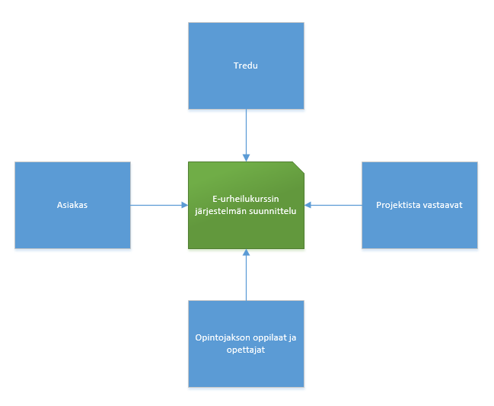

## Työntekijät ja asiakkaat: laite- ja ohjelmistoympäristö

Suunnittelussa käytetään Microsoftin tuotteita Windows-käyttöjärjestelmässä.

# Työvaiheet

Työvaiheet päättymisaikatauluineen ovat seuraavat:

Projektin aloitus 31.1.2019

Projektin päätöspalaveri 13.2.2019

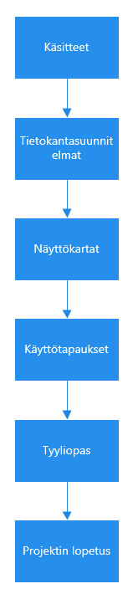

# Osatehtävät ja aikataulu

## Osatehtäväluettelo

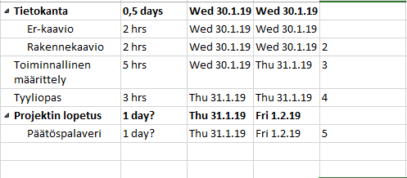

## Aikataulu

Aikataulu liitteenä.

# Henkilöresurssit ja projektin organisaatio

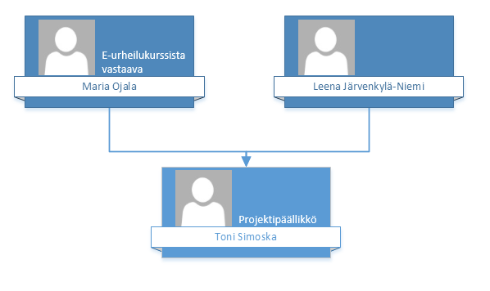

# Kustannukset

|  |  |  |  |
| --- | --- | --- | --- |
| Työkustannukset | Tuntikustannus | Tunteja | Kustannus |
| Oula Kangas | 40€ | 0 | 0€ |
| Irma Ilola | 37€ | 0 | 0€ |
| Jaakko Kesä | 35€ | 0 | 0€ |
| Yhteensä |  | 0 | 0€ |

# Työmenetelmät, kuvaaminen ja tiedottaminen

## Dokumentit

Projektista tehdään ja tallennetaan sähköisenä seuraavat dokumentit:

-Esitutkimus

-Projektisuunnitelma

-Toiminnallinen määrittely

-Er- ja rakennekaaviot

-Tyyliopas

## Tallennukset

Dokumentit tallennetaan yhteisessä käytössä olevalle palvelimelle. Projektipäällikkö huolehtii varmuuskopioinnista päivittäin.

## Kokoontumiset

Aikatauluun merkittyjen ohjauspisteiden koollekutsuja ja valmistelija on projektipäällikkö.

## Tiedottaminen

Projektista vastaava tiedottaa tilanteesta muille.

# Riskit ja keskeyttämiskriteerit

## Henkilöstöön liittyvät riskit

|  |  |  |  |  |  |
| --- | --- | --- | --- | --- | --- |
| **Riski** | **Vakavuus** | **Todennäköisyys** | **Ensioire** | **Miten välttää?** | **Miten selviytyä riskin toteutuessa** |
| Henkilön sairastuminen | 4 | 3 | Ilmoitus sairastumisesta |  | Mikäli henkilö joutuu olemaan pitkään poissa, pyritään tehtävä siirtämään muille |
| Myöhästyminen tai poissaolo | 3 | 3 | Henkilö ei saavu ajoissa paikalle tai ei tule ollenkaan | Sanktiot – Siirretään pois projektista ja korvataan toisella henkilöllö | Odotetaan 5-8 minuuttia ja aloitetaan kokous ilman myöhästynyttä. Kokouksen jälkeen otetaan henkilöön yhteyttä ja selvitetään poissaolon syy |

## Laitteisiin liittyvät riskit

|  |  |  |  |  |  |
| --- | --- | --- | --- | --- | --- |
| **Riski** | **Vakavuus** | **Todennäköisyys** | **Ensioire** | **Miten välttää?** | **Miten selviytyä riskin toteutuessa** |
| Tiedostojen korruptoituminen | 5 | 2 | Tiedostojen puute | Varmuuskopiointi usein | Korvaa korruptoituneet tiedostot |

## Hallintaan liittyvät riskit

|  |  |  |  |  |  |
| --- | --- | --- | --- | --- | --- |
| **Riski** | **Vakavuus** | **Todennäköisyys** | **Ensioire** | **Miten välttää?** | **Miten selviytyä riskin toteutuessa** |
| Työmäärä ylittyy arvioidusta | 5 | 3 | Tehtävä viivästyy aikataulusta | Aikataulun tehokas seuranta | Mikäli tilanne on huolestuttava, keskustellaan projektin keskeyttämisestä. |

## Keskeyttäminen

Projekti keskeytyy, jos kustannukset ylittyvät yli 40% suunnitellusta tai E-urheilukurssi perutaan.

# Laatu

Pyritään selkeään ja helposti luettavaan dokumenttiin.

# Liitteet